01
导语

从2020年的《深化新时代教育评价改革总体方案》到二十大报告中强调的“坚持教育优先发展”“办好人民满意的教育”，新时代的教育事业发展已然成为国家与民生大计，一场与之相关的新闻模拟发布会于11月13日19：30在南光二402报告厅举办。
由郭惟嘉、徐碧鸿、姜鑫祥三名同学所扮演的“教育部高校学生司司长”“教育部教育考试院院长”等重量级人物出席发言，由王娇同学等15名同学所扮演的“人民日报”“中新社”各大媒体齐聚一堂，精彩纷呈的模拟新闻发布会就此拉开帷幕。
下面，让我们一同聚焦官方代表详实周密的发言，媒体记者鞭辟入里的提问，评委老师醍醐灌顶的点评，感受“严谨有锐气”的学术氛围，体会“枝叶总关情”的赤子之心。

02
发布会介绍
主持人刘安欣宣布开场
模拟新闻发布点评嘉宾：
传播学系副教授胡悦老师
新闻学系助理教授冯海燕老师
模拟新闻发布会发言人：
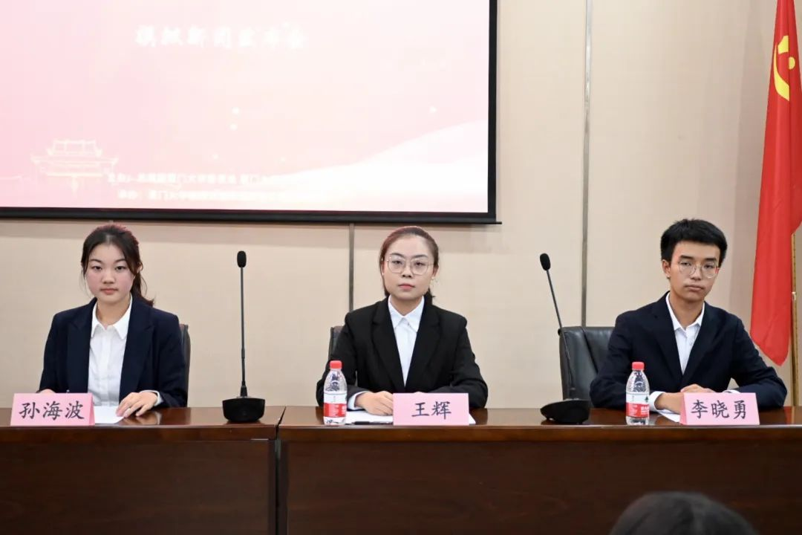
新闻传播学院2022级本科新生郭惟嘉
（饰演教育部高校学生司司长）
新闻传播学院2022级本科新生徐碧鸿
（饰演教育部教育考试院院长）
新闻传播学院2022级本科新生姜鑫祥
（饰演教育部基础教育司副司长）

03
发布会正式开始
（在主持人引导下依次发言）
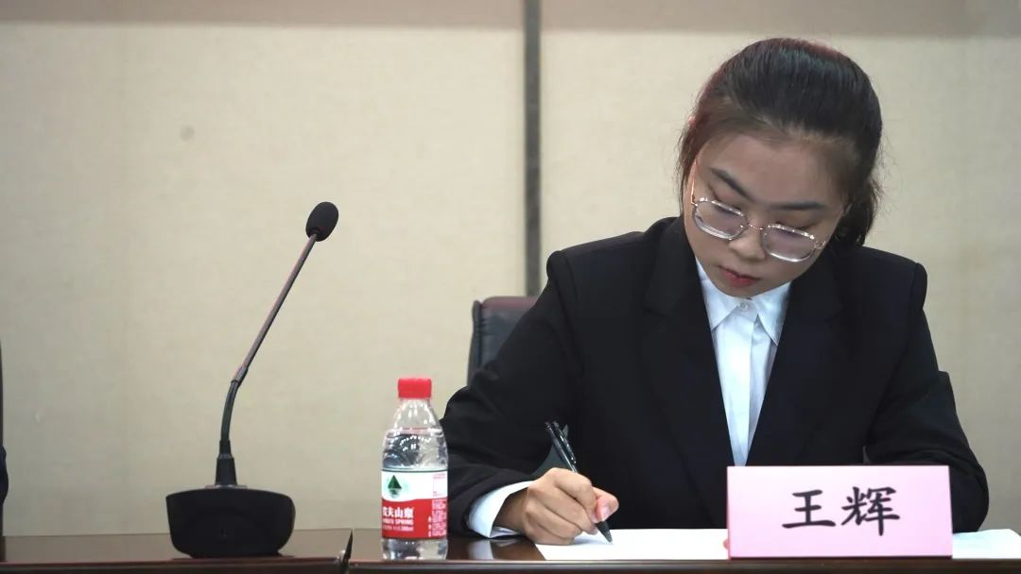
首先发言的是“教育部高校学生司司长”郭惟嘉。她首先以党的十八大为时间节点，站在新时代党和国家教育事业发展全局的高度，详细具体地介绍了考试招生制度改革的进展，同时又以中央发布的一系列改革方案为数据支撑，给出了具有方向性、根本性、全局性、战略性的九大详明措施，体现了教育部对教育改革的极度重视与深谋远虑。
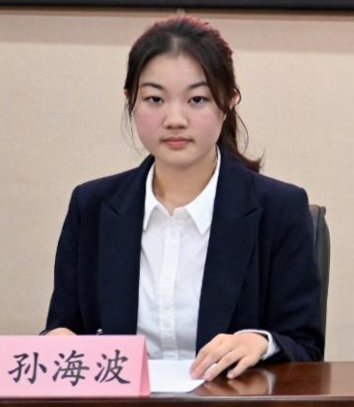
紧接着发言的是“教育部高校学生司司长”徐碧鸿。她提纲挈领，着重地强调高考在教育体制改革中具有举足轻重的地位，随后从“学生选择”“命题质量”“招生公正”“选拔机制”四个方面深刻阐明了高分低能、双减难落实等现实问题并针对性地提出相应的建设性意见，为接下来的教育深化改革指明了方向。
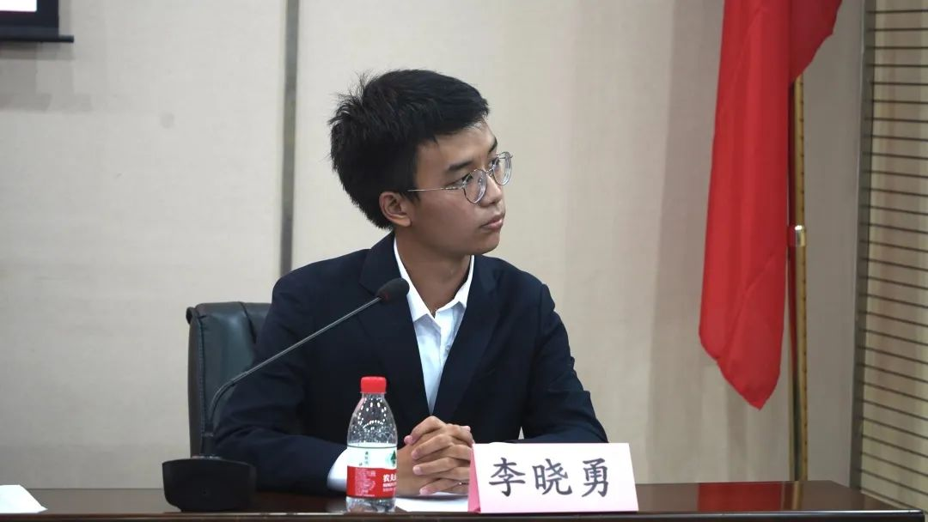
最后发言的是“教育部基础教育司副司长”姜鑫祥。首先，他总揽全局，高屋建瓴，总结性地解读了推进新课程教材实施、深化普通高中育人方式改革、强化条件保障和促进教育公平四大改革重点任务。随后，他站在教育部的立场，高举五育并举旗帜，列举了大量数字数据，逐一宣布了相关坚决有力的政策措施，最后表达了教育部对于为党育人，为国育才的殷切期望，并对未来翘首展望，坚信教育改革的红利定会惠及千家万户。

04
记者提问环节

听完了三位发言人科学严谨的发言，现场的“记者”们也摩拳擦掌， 针对教育改革这一热点话题，从不同的角度进行犀利深刻的提问。
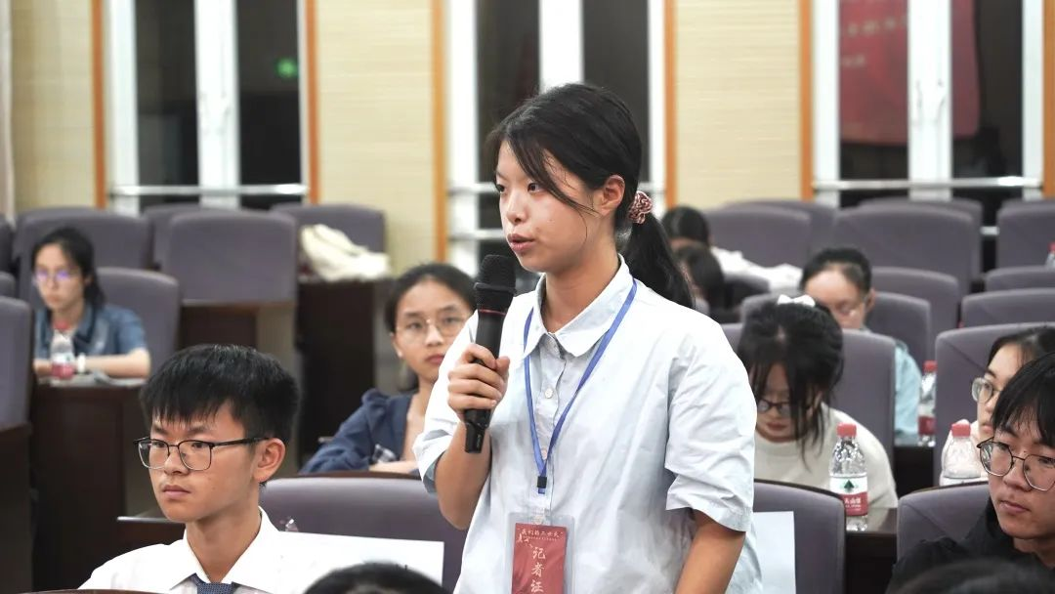
✦ +
+
问
目前双减问题也是广大师生和家长所密切关心的问题，除了刚刚有提到的考试招生制度改革中并提问题对双减问题的回应，除此之外，还有哪些方面也能够积极配合双减工作？
答

目前的考试招生制度要求学校遵循课程标准，一是教学高考命题严格按照内容不超范围深度不超要求，考察内容在课程标准范围之内，既考察全面性，又突出主干和重点内容的考察。考察要求依照学业质量标准，深度不超过高中学生规定的层次，引导中学做到应教尽教开齐开好学。国家规定的课程在双减的背景下，学生应该在深刻理解的基础上融会贯通，灵活运用，不死记硬背、不刷偏题怪题，在实践中出真知。
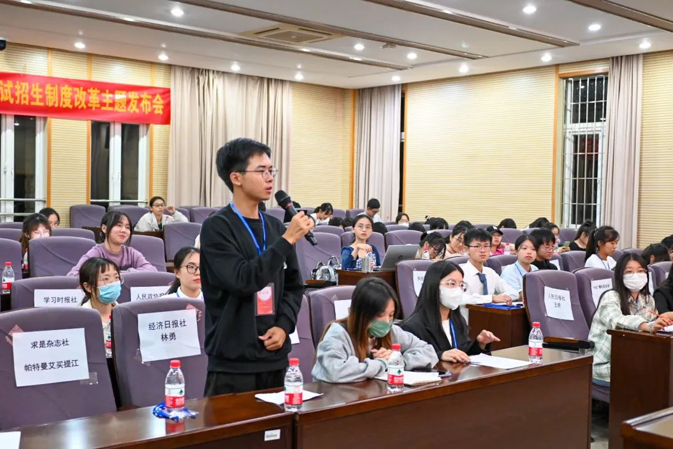
✦ +
+
问
在前不久召开的二十大中，习近平总书记强调要深化教育领域综合改革，那么我想问为了配合各类招生考试内容方面的变化，教育部在高中教育教学方面是否采取了具体的改革措施？
答

首先是由于新旧课程标准的变化，学科教学体系也发生了调整。其次是基于新课标编制的新版教科书内容大面积调整，最后是教学要求，基于核心素养有了更加明确的目标，高中的教学组织形式发生了重大变革。高考改革由于增加学生自主选科制，所以教师的组织教学采用的是走班制的教学组织模式。教育部鼓励学校在允许的范围内大胆创新教育教学模式，鼓励小组合作，自主学习，提升学生的创新能力，以更好地适应新高考下的大环境。
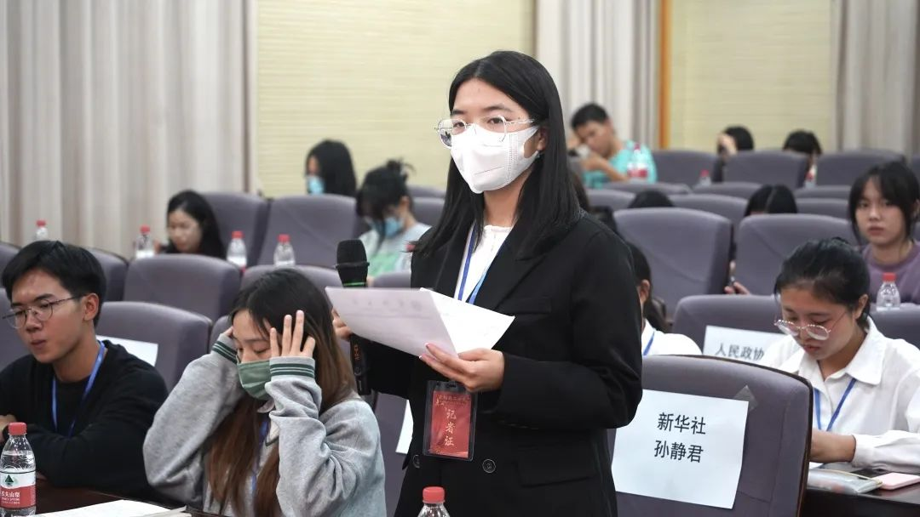
✦ +
+
问
目前考试招生制度改革正在稳步推进，想请问改革下一步有什么思路和举措，以便更好地对接地方的就业创业政策和经济发展方向呢？
答

首先我们将进一步维护教育公平公正，同时继续稳步推进新高考综合改革，为培养多样化复合型人才奠定基础。再者是继续推进高职分类招考，培养更多高级技术技能型人才，让更多大国工匠助力实体经济发展，推动现代化建设。当然还需要贯彻和完善强基计划，培养更多基础学科拔尖创新人才，顺应国家战略需求，以核心竞争力推进经济经济发展。

05
嘉宾点评环节
在经过发言人发言环节和记者提问环节后，胡悦老师和冯海燕老师就现场各发言人和记者们的表现，提出了自己的真知灼见。
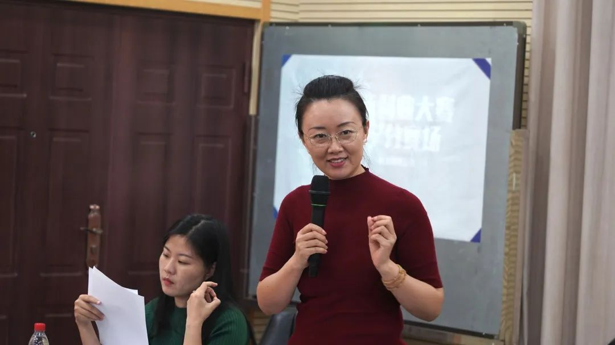
✦ +
+
胡悦老师
胡悦老师首先从师长的角度出发，高度赞扬了同学们的优秀表现并感慨于现场的青春之美，随之以一个针对发言人的概括性问题表明了新闻发布会的主要功能，又从权威性和亲和力两方面抽丝剥茧地阐述一个领导发言人所要做到的事，紧接着她通过自己个人媒体工作者的过往经验准确定位出记者们的角色，认为他们十分清楚自己的立场，为民发声，也做好了十分充足的准备，最后对在场的所有新传学子表达真挚祝福与殷殷嘱托，展现了独属于记者的情怀与风骨。
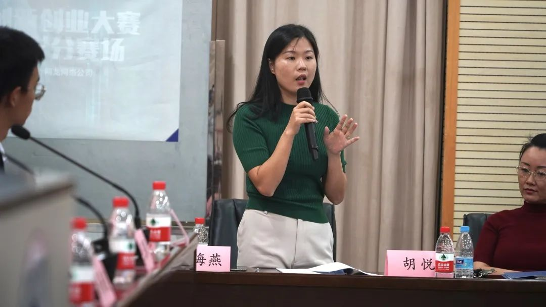
✦ +
+
冯海燕老师
冯海燕老师也从技巧层面恳切地表达了自己的观点，赞扬了发言人的政策水准和逻辑能力，同时她表示非常开心能来参加此次活动，随后在仪容台风和语言表达两个方面进行了讲评，她针对三位发言人依次作出了十分细致有效的指导和建议，随后就记者们的提问中出现的小镇做题家为例，剖析了记者提问中存在的不足与瑕疵，也充分肯定了他们的语速气势与充足的准备。

06
幸运抽奖环节
精彩绝伦的模拟新闻发布会完美谢幕后，在工作人员的指导下，观众通过线上的方式参与抽奖，让我们来是看看哪些幸运儿“妙手”抽礼品以及他们发自肺腑的获奖感言吧!
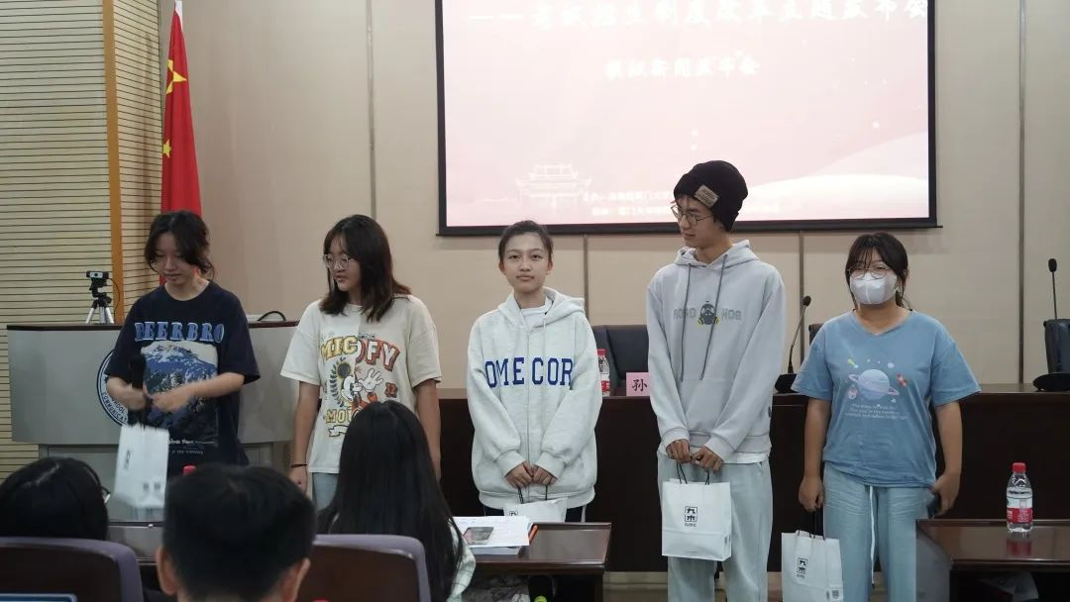
我觉得来参加模拟新闻发布会的所有同学都做好了充分准备，发言也是有条不紊，也对相关政策进行了详细准确的说明。两位老师也提出了非常具有指导性的建议，开辟了一个新视角，让我们来理性地去看待这个问题，我觉得是非常具有思考深度的一次比赛。

07
评选颁奖环节
在轻松愉悦的抽奖环节之后，嘉宾推选出了本次发布会的最佳发言人，优秀发言人和最佳记者。
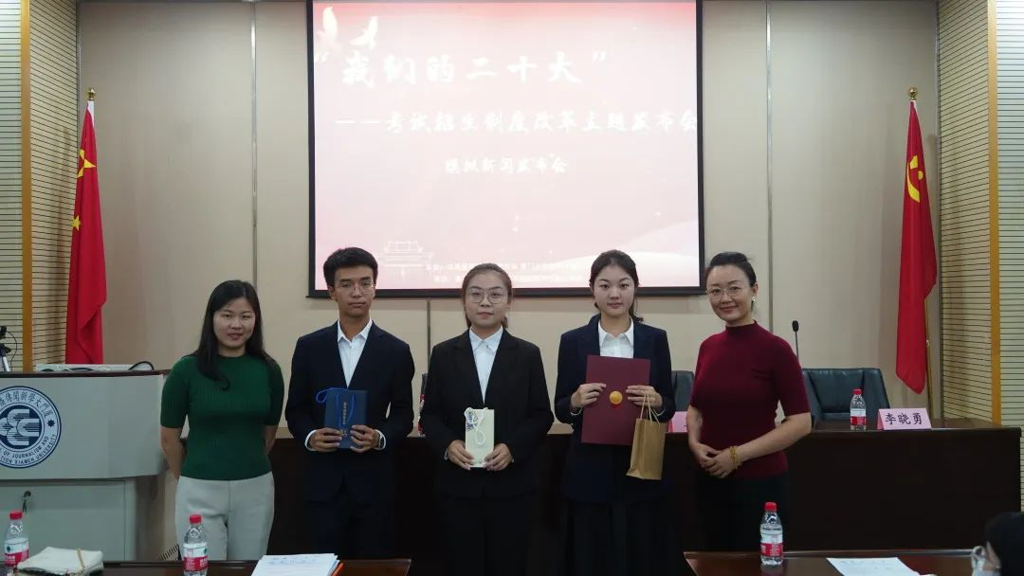
徐碧鸿同学凭借语挚情长、从容周密的发言获得了最佳发言人的称号。
郭惟嘉同学和姜鑫祥同学凭借泰然自若、严谨流畅的发言获得了优秀发言人的称号。
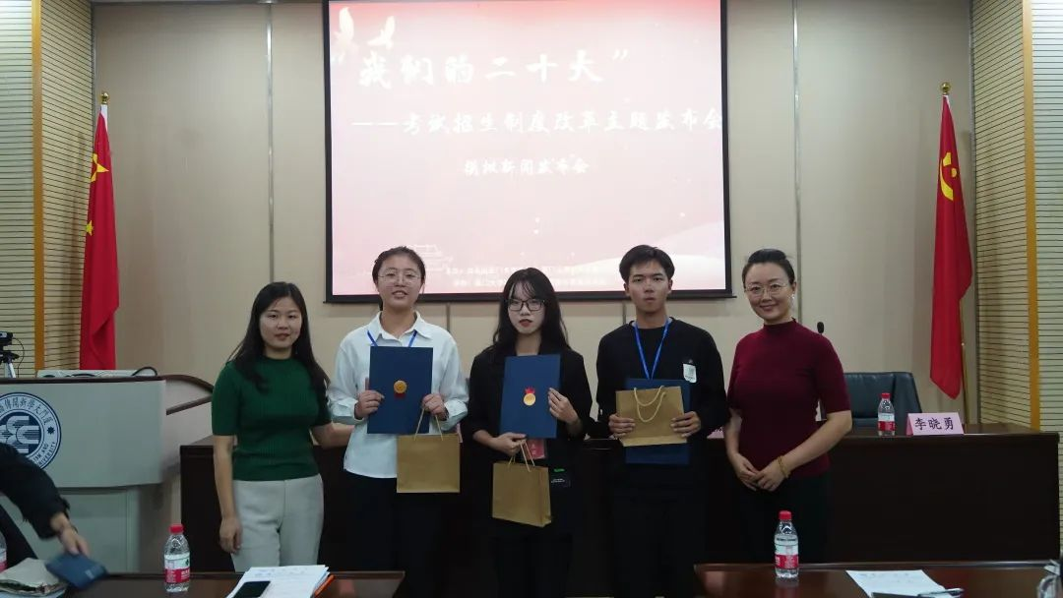
林勇同学、连婧怡同学和翁芊杉同学凭借思考深入、恰如其分的提问荣获最佳记者的称号。

08
结语
美妙的时光总是如掌中沙般流失易逝
尾声已悄然来临
一年一度的模拟新闻发布会已然落下帷幕
但新闻工作者仍会
以笔做武器，扬正气，抵邪气
以纸练锐气，正风气，删歪气
以心融和气，明理气，颂神气
以爱秉廉气，促人气，带福气
新闻人的雄关漫道长征路将永不停息
期待来年相见

文 / 刘必得
图 / 新闻传播学院摄影摄像部
编辑 / 顾嘉琪
责任编辑 / 楚贺迪

